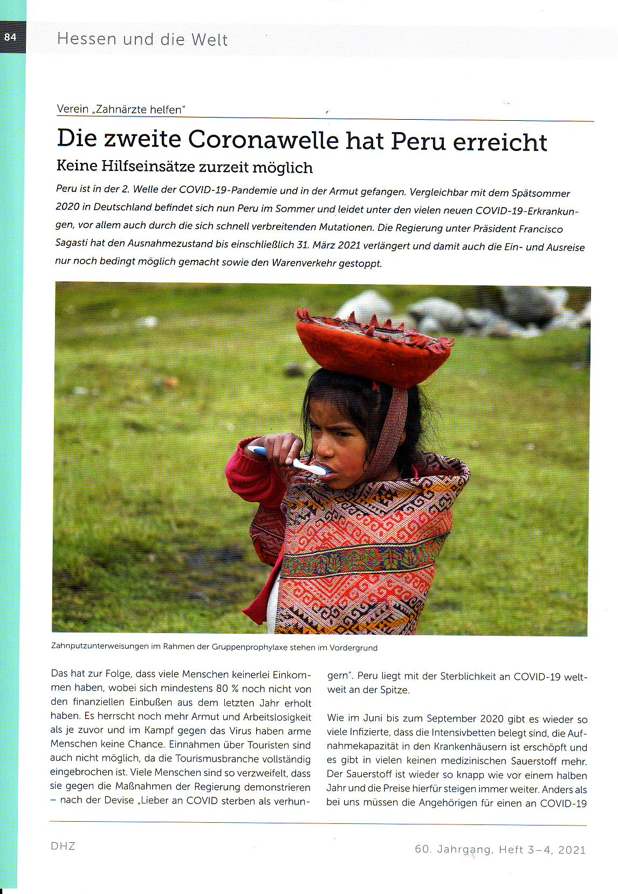

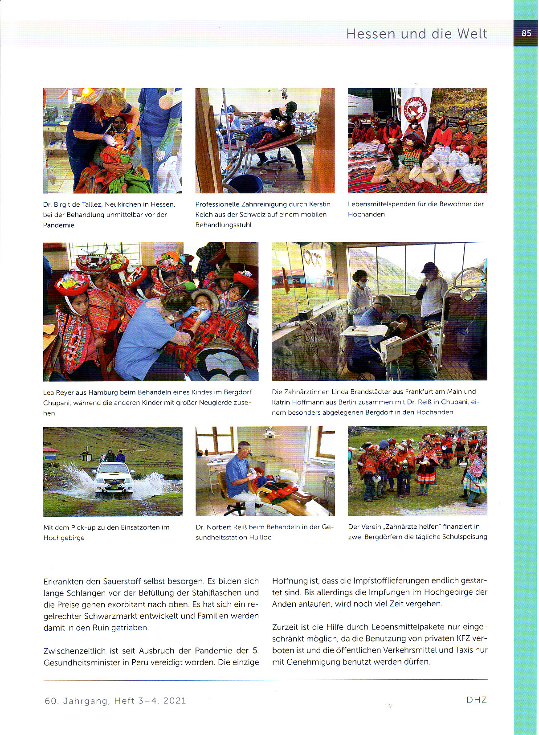

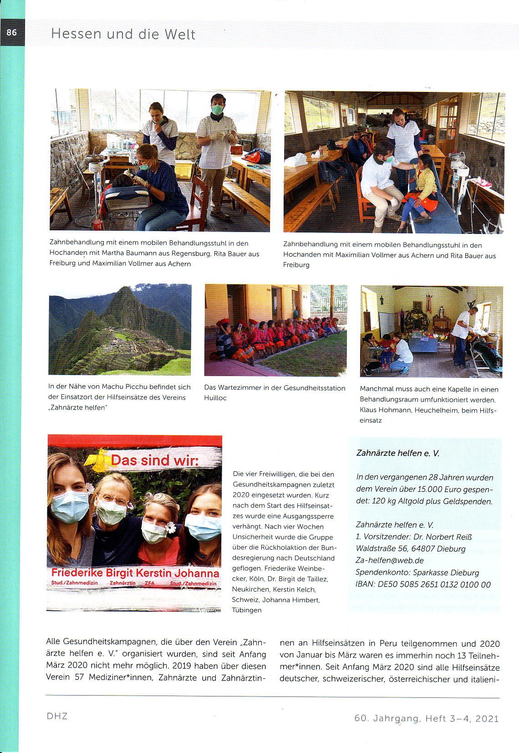

! Druckfehler: 1.5000.000 Euro

Ein Bild, das Text enthält.
